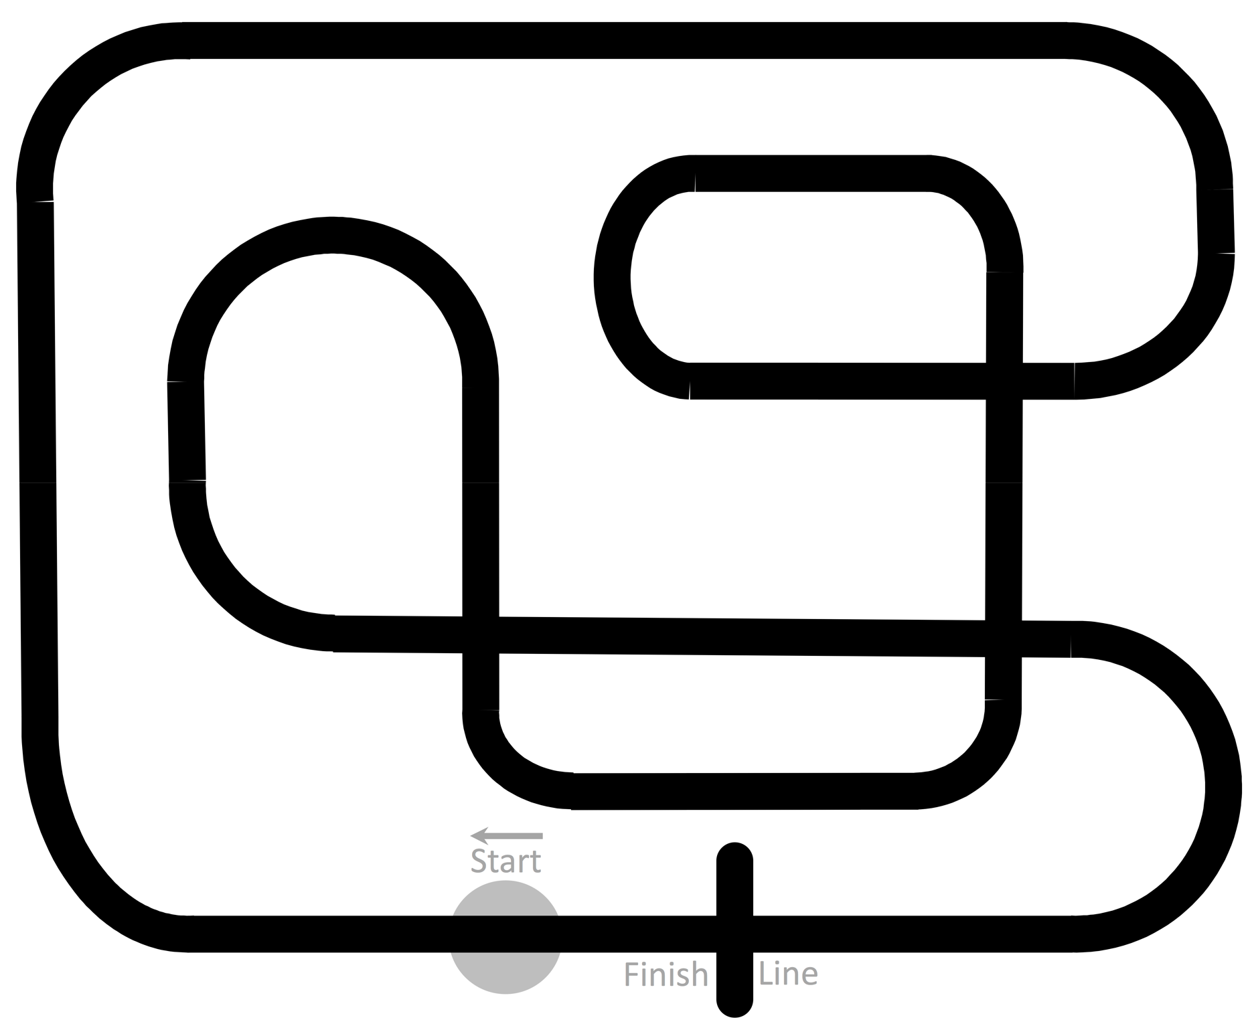
VERTIEFUNGSAUFGABE – OZOBOT Quelle: https://ozoblockly.com/resource/challenges/Slot-Car-Race-Track-Challenge.pdf

Weitere interessante Ideen:
http://ilearnit.ch/download/OzobotProjektideen.pdf
- Modus 3: Intermediate
- Geschwindigkeit: Medium
- 90° Kreuzungen müssen immer gerade überfahren werden
- 1. Runde: Ozobot leuchtet ROT
- 2. Runde: Ozobot leuchtet ORANGE
- 3. Runde: Ozobot leuchtet GELB
- 4. Runde: Ozobot leuchtet GRÜN
- 5. Runde: Ozobot leuchtet BLAU
- Bei der Ziellinie nach der fünften Runde soll der Ozobot eine 360° Drehung machen und 5-mal GRÜN blinken
VERTIEFUNGSAUFGABE - SCRATCH

Labyrinth
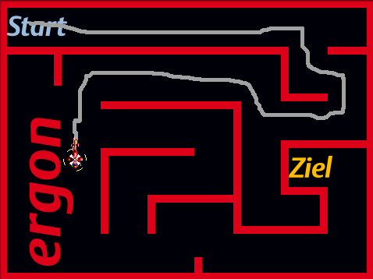
- Das Ziel dieser Aufgabe ist es, in Scratch ein einfaches Labyrinth-Spiel zu programmieren.
- Wir gehen dazu schrittweise vor und lösen so nach und nach einzelne Teilaufgaben.
- Wir stellen Dir eine Programmvorlage zur Verfügung, in welcher die benötigten Objekte bereits vorhanden sind.
- Wie das Spiel am Schluss aussehen soll, siehst Du im Bild rechts. Im Wesentlichen soll bei diesem Spiel ein Helikopter durch ein Labyrinth gesteuert werden.
- Wir programmieren dazu den Helikopter so, dass er dem Mauszeiger folgt und eine Spur hinterlässt. Selbstverständlich kann er nicht durch die roten Wände fliegen.
- Erreicht der Helikopter das Ziel, ist das Spiel zu Ende und es erscheint eine Nachricht.

- Am Anfang beim Start
Programmiere den Heli so, dass er nach dem Programmstart beim „Start“ ist. Hinweise: Rechts unterhalb von der Bühne werden die aktuellen x- und y-Koordinaten der Maus angegeben. Verwende den Bewegungsbefehl „Gehe zu (x) (y)“.
- Heli folgt Mauszeiger
Sobald der Heli von der Maus angeklickt wird, soll er dieser folgen. Hinweis: Verwende dazu die unter anderem die Steuerbefehle „Wenn Heli angeklickt“ und „wiederhole fortlaufend“, sowie den Bewegungsbefehl „gehe zu (Objekt)“.

- Am Ziel?
Der Heli soll er erkennen, wenn er am Ziel ist. Programmiere ihn dafür so, dass er erkennt, wenn er über eine orange Fläche fliegt. Falls er das tut, soll er etwas sagen und das Programm wird beendet. Hinweis: Verwende dazu den Steuerbefehl „falls (x)“, den Fühlenbefehl „wird Farbe (x) berührt“, sowie den Aussehenbefehl „Sage (x) für (y) Sek.“.

- Wand berührt?
Der Heli soll natürlich nicht durch die rote Wand fliegen können. Programmiere ihn also so, dass bei einem Zusammenstoss mit der roten Wand eine Nachricht erscheint, der Heli dann zum Start zurück fliegt und das Programm beendet wird. Hinweis: Gehe dazu gleich vor wie bei der vorangegangen Aufgaben, verwende also dieselben Befehle.

- Drehbarer Heli
Damit der Heli besser um die engen Kurven kommt, soll er sich mittels Pfeiltasten in alle vier Himmelrichtungen drehen können. Hinweis: Verwende den Steuerungsbefehl „Wenn Taste (x) gedrückt“ und den Bewegungsbefehl „Zeige Richtung (x)“.

- Spur hinterlassen
Zum Schluss soll der Heli noch eine Spur hinterlassen. Hinweise: Verwende dazu die Malstiftbefehle „Stift hoch“ und „Stift runter“. Vergiss nicht, alte Spuren auch wieder weg zu wischen! Du kannst ebenfalls die Stiftdicke und –farbe programmieren.

Quelle: http://www.swisseduc.ch/informatik/programmiersprachen/scratch_werkstatt/docs/Laby_Aufgabe.doc

Zum Weiterstöbern: CS First (https://csfirst.withgoogle.com/de/home)

Google steigt bei Scratch ein und stellt komplette Lernumgebungen zur Verfügung.
Die Lernumgebungen sind frei erreichbar.
Möchte man eine Klasse managen, so brauchen die Schülerinnen und Schüler keinen Google-Account, sondern können sich per Kurscode anmelden.

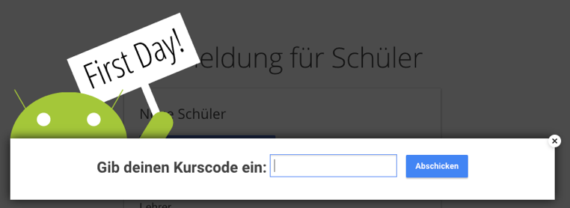
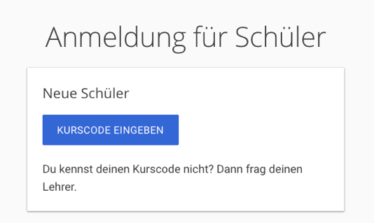

Um den Aufbau und die Vorgehensweise besser kennen zu lernen bietet die Plattform einen kleinen Schnupperkurs: Abenteuer auf hoher See

https://csfirst.withgoogle.com/c/cs-first/de/abenteuer-auf-hoher-see/overview.html

VERTIEFUNGSAUFGABEN – TIGER JYTHON

Zeichne eine Europaflagge. Definiere dazu die Funktion star().
Den Hintergrund kann man mit dem Befehl clear(«blue») setzen.

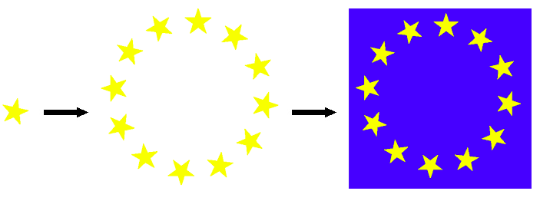
Quelle: http://www.jython.ch/index.php?inhalt_links=turtle/nav_turtleTu.inc.php&inhalt_mitte=turtle/aufgaben/serie7.inc.php

Auf der Zeichenfläche sollen zufällig gefärbte Rechtecke mit zufälliger Länge und Breite an zufälligen Positionen erscheinen

Quelle:
http://www.jython.ch/index.php?inhalt_links=turtle/nav_turtleTu.inc.php&inhalt_mitte=turtle/aufgaben/serie8.inc.php

Weitere Ideen für Turtlegrafiken finden sich unter «Computerkunstwerke»:

http://www.jython.ch/index.php?inhalt_links=navigation.inc.php&inhalt_mitte=turtle/computerkunstwerke.inc.php

